ПЕРСОНАЛЬНЫЕ ДАННЫЕ: ЦЕНИМ И УМЕЕМ СОХРАНЯТЬ!

Что надо знать о персональных данных
Персональные данные – все данные о человеке, своего рода «паспорт его личности». Их следует тщательно беречь и не раскрывать в Интернете без необходимости. В противном случае это может привести к очень неприятным последствиям: нежелательным звонкам, спаму, краже денег и документов, аккаунтов, различным мошенническим действиям. Безопасность – это наша непререкаемая ценность для детей и взрослых!

Что относится к персональным данным?
- Фамилия, имя, отчество;
- Номера и реквизиты всех документов (паспорт, СНИЛС, ИНН, свидетельство о рождении, аттестат об образовании, медицинский полис и т.п.);
- Банковские данные (номер счета, карты, пин-код, CVV-код и т.п.);
- Ваша контактная информация (номера телефонов, адреса электронной почты, адреса жительства, работы или учебы);
- Фотографии и видеозаписи с вашим изображением;
- Данные о ваших родственниках;
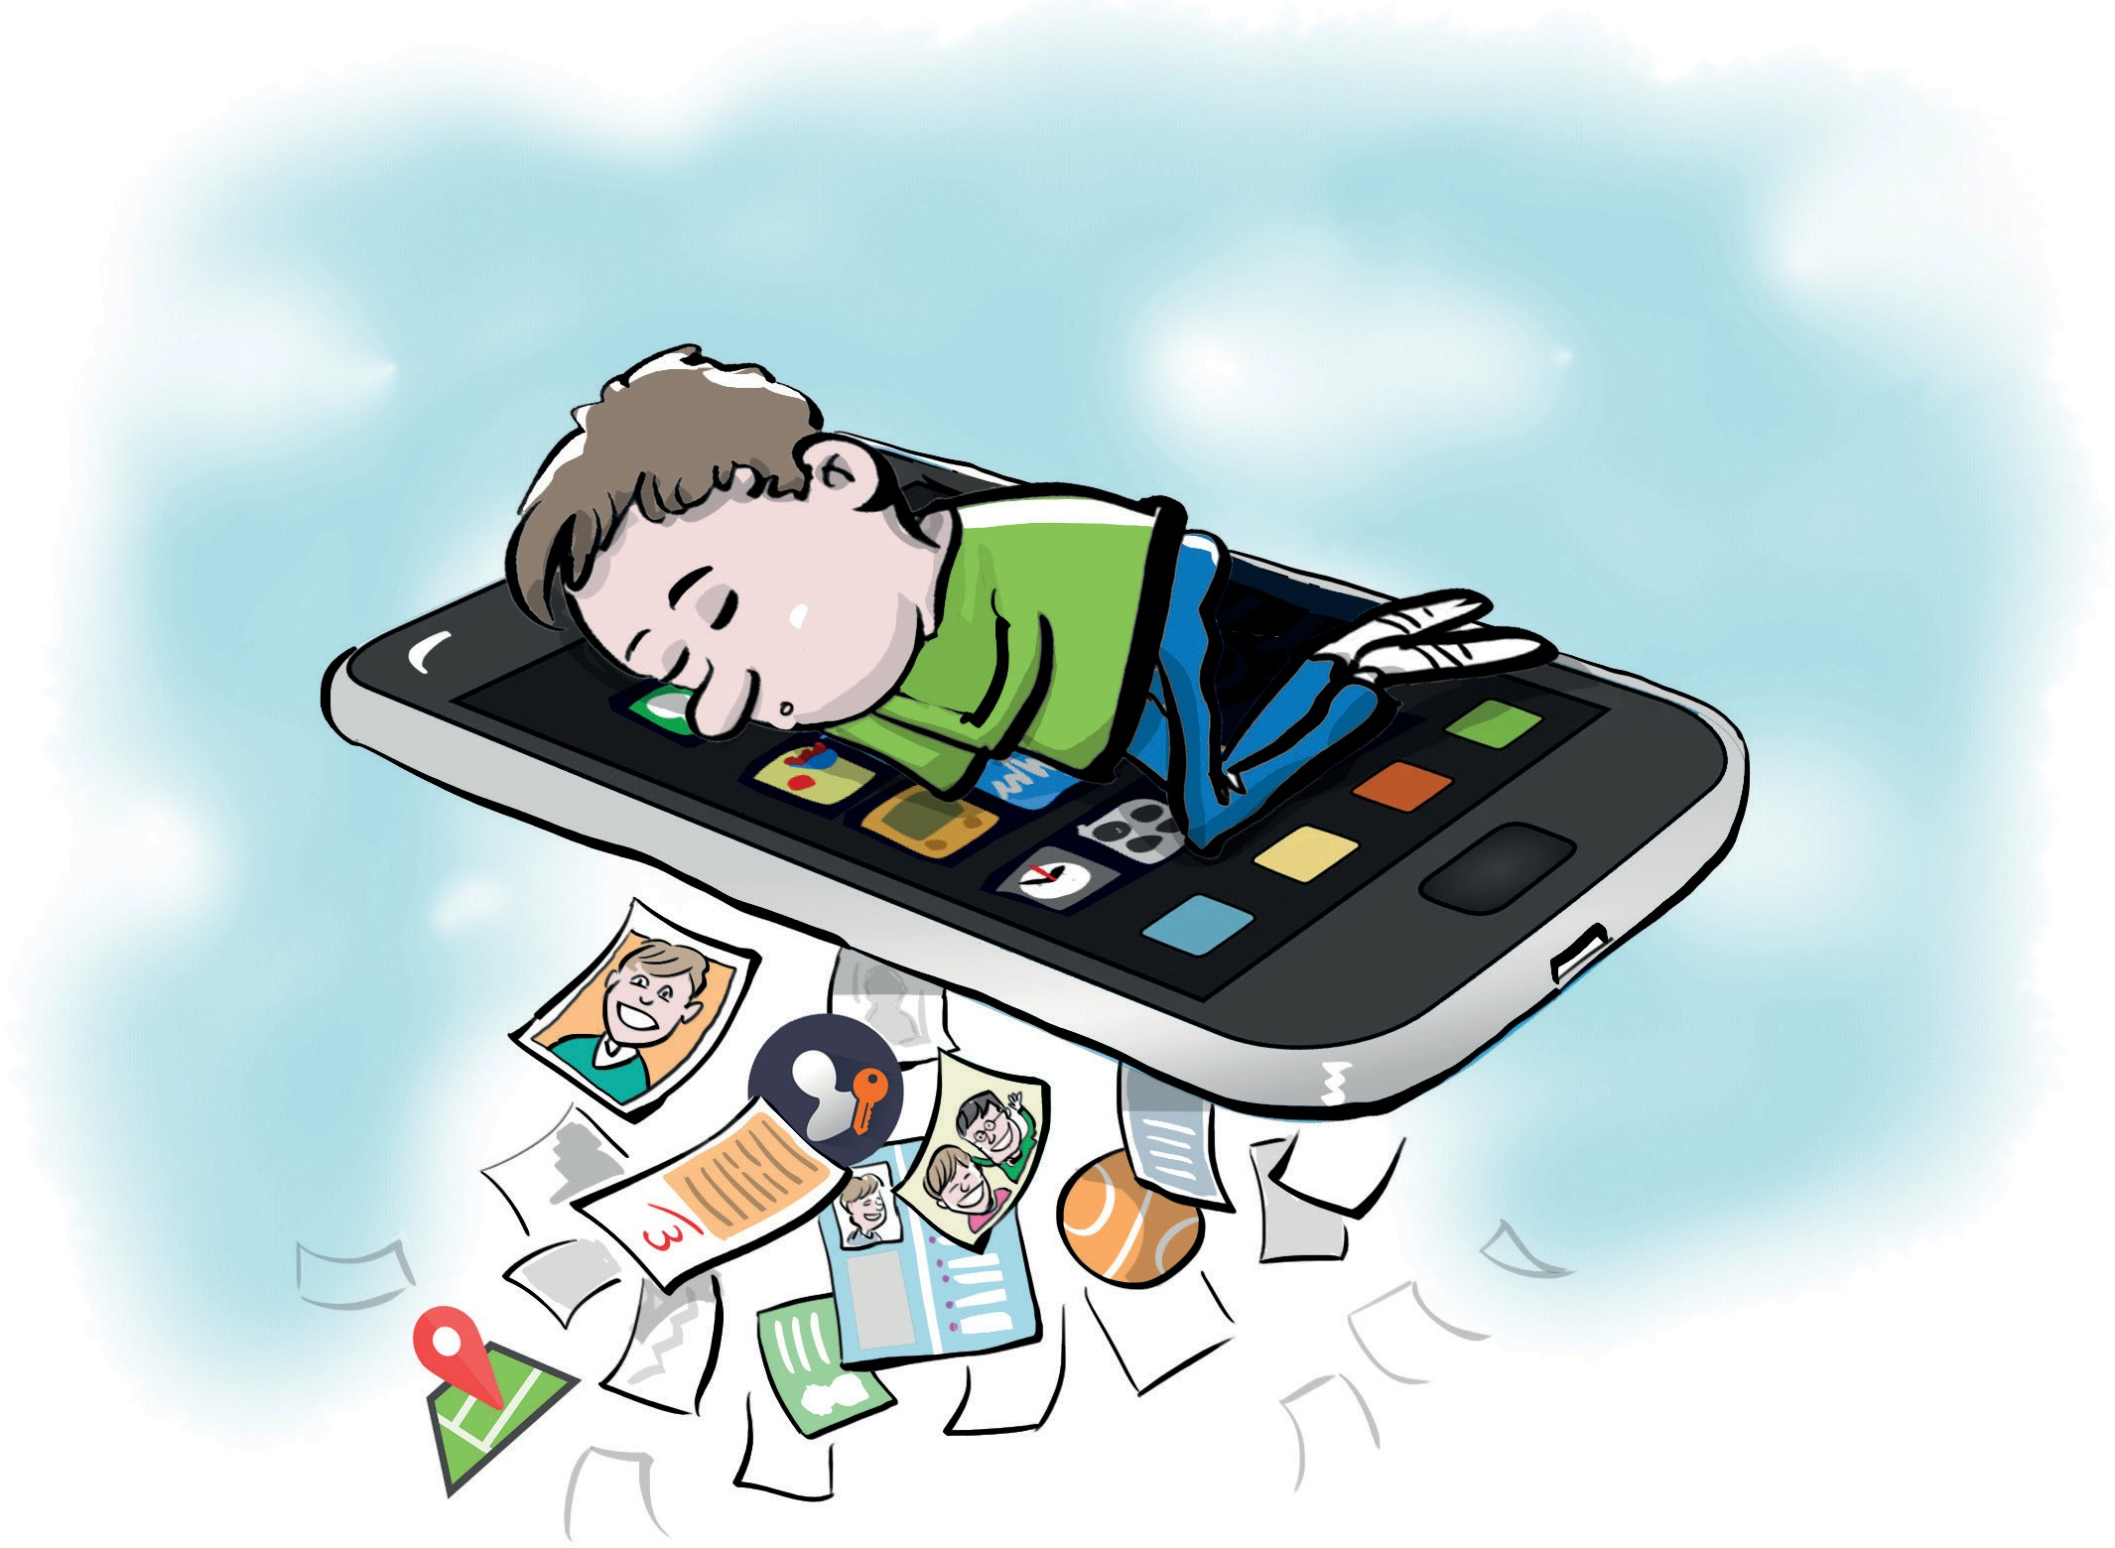
- Ваши логины и пароли.

Ключевой вопрос:
Насколько реально и как сохранить персональные данные вашей семьи?

Внимание!
Более трети россиян (37%) не знают, для чего и как могут быть использованы персональные данные (по данным ВЦИОМ)!
Соцсети, мессенджеры и видеохостинги ежедневно собирают о нас огромное количество данных. Делается это, в первую очередь, для заработка денег. Большинство крупных платформ – бесплатны, ведь их владельцы зарабатывают на своих пользователях. Точнее – на их персональных данных, при перепродаже или использовании в рекламе. Соцсети и мессенджеры берут эти данные не только из профиля пользователя, но и из его переписки. Обратите внимание: вся переписка постоянно хранится на серверах социальной сети или мессенджера, поэтому в результате утечки, кражи или хакерской атаки ваша частная жизнь может стать достоянием общественности.

Источники беды
Не стоит надеяться на «приватные» публикации, просматривать которые может только ограниченный круг лиц, которых настраивает сам пользователь. Ведь утечка может произойти через любого из этих людей. Иногда происходят крупные утечки, в результате чего данные тысяч пользователей попадают в открытый доступ. Но чаще всего пользователи сами выкладывают информацию о себе в Интернет. Защитите себя и свою семью! 80% информации о жертвах преступники находят в социальных сетях (по данным Роскомнадзора).
Кроме персональных данных о каждом человеке собираются также его фото- и видеоизображения. Современного человека ежедневно снимают сотни видеокамер, расположенных в публичных местах. Эта информация собирается, в первую очередь, государственными органами с целью обеспечения безопасности, раскрытия преступлений и т.п. Однако следует помнить, что такие видеозаписи могут попасть и в руки к шантажистам или иным злоумышленникам. Будьте осторожны! Не помогайте мошенникам, добровольно передавая им персональные данные.
В текущей ситуации большинство порталов органов власти и коммерческих компаний становятся объектами хакерских атак в ежедневном режиме.
Так, за последнее время в публичный доступ утекли базы данных пользователей компании
«Яндекс.Еда» и клиентов медицинской лаборатории «Гемотест». Все это происходит из-за того, что в России до сих пор нет существенной административной и уголовной ответственности для операторов подобных баз. Так, «Яндекс.Еда» «отделалась» штрафом всего лишь в 60 тысяч рублей.

Важно помнить, что из-за халатности или экономии компании на хранении данных, которые мы оставляем, оформляя карточку в магазине, на заправке или любом другом месте могут стать достоянием общественности.

Надо помнить!
Активный пользователь Интернета оставляет цифровой след – иногда свой полный портрет: состояние здоровья, внешность и физические данные, привычки, места пребывания, уровень дохода, данные о личной и интимной жизни и многое другое. Приложения на телефоне могут получить доступ микрофону, камере, акселерометру (используется для измерения движений устройства) и следить за своим пользователем круглосуточно. Всё это может представлять интерес для преступников! Мошенничество, шантаж, травля – вот неполный список того, для чего злоумышленники могут использовать информацию о пользователях. Следите за культурой поведения в сети, сохраняйте свою частную жизнь и конфиденциальность!
В соответствии с действующим законодательством любой гражданин вправе отказаться от предоставления своих персональных данных. Согласие на обработку персональных данных может быть отозвано гражданином у организации в любой момент.
Если вас принуждают к подписанию согласия на обработку персональных данных и отказывают в предоставлении услуги, смело обращайтесь в прокуратуру.

Полезные советы
- Посоветуйте своему ребенку при регистрации в социальных сетях использовать только имя или псевдоним (никнейм).
- Следите за тем, чтобы ребенок не размещал в интернете лишнюю информацию: где он живет, где учится, какой дорогой ходит на уроки и т.п.
- В настройках камеры на телефоне следует отключить геотеги (геолокацию, место съемки). Эта функция показывает, где именно делалась фотография. В таком случае любой желающий по фото может отследить пользователя.
- Полезно будет настроить приватность в аккаунте своего ребенка. Таким образом его профиль смогут смотреть только его друзья.
- Объясните ребенку, что нельзя выкладывать в Интернет фото или скан-копии его документов или банковских карт.
- Расскажите ребёнку, что персональными данными стоит делиться только с ограниченным кругом лиц – самыми близкими. Не стоит передавать такие данные друзьям, а особенно незнакомым людям из соцсетей.
- Ребёнку надо знать, что злоумышленники могут пытаться выведать информацию и персональные данные через личные сообщения в социальных сетях. Особенно внимательно стоит реагировать на ссылки, которые незнакомцы присылают ребёнку в личных сообщениях. Лучше по ним не переходить, а неизвестные файлы – не открывать.
- Расскажите ребенку, что нельзя подключаться к первому попавшемуся бесплатному Wi-Fi в публичном месте. Через такую бесплатную сеть злоумышленники могут получать доступ к персональным данным пользователей.

Личный пример
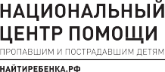


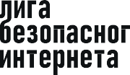Тщательно отбирайте фото и видео, которые вы сами выкладываете в Интернет!

